SEZNAM ŠKOLNÍCH POTŘEB PRO BUDOUCÍ PRVŇÁČKY

Pomůcky, které děti dostanou ve škole:
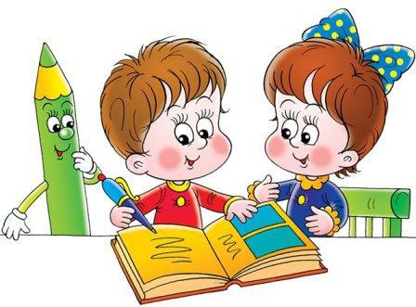
- veškeré sešity, učebnice
- stíratelnou tabulku + 1 fix
- nůžky
- lepidlo

Pomůcky, které je nutné zakoupit:
- 2 ks obyčejné tužky č. 2
- náhradní fix na stíratelnou tabulku
- pastelky (doporučuji tlustší trojhranné KOH-I-NOOR, 12 a více barev,
nelámou se, dobře se strouhají, dlouho vydrží)
- ořezávátko
- gumu
- pero (až v prosinci) gumovací (s gumou na konci pera) nebo tornádo
- velké tvrdé desky (chrání sešity a učebnice před pokrčením)
- desky na písmenka
- desky na číslice
- obaly na sešity a učebnice (stačí zakoupit do konce září)

- kufřík (pevnou krabici) do VV:
- kelímek na vodu
- temperové barvy (stačí 6 ks)
- vodové barvy
- štětec kulatý, plochý (prodávají se i sady štětců)
- paleta na barvy
- ubrus na lavici
- zástěrka nebo staré tričko (klidně po rodičích)

- cvičební úbor do TV (vše podepsané)
- cvičky nebo sálové boty se světlou podrážkou
- tričko, kraťasy, tepláky, mikina, náhradní ponožky

- plastové omyvatelné prostírání na svačinky
- přezůvky (nejlépe s pevnou patou)

PRVNÍ ŠKOLNÍ DEN SI DĚTI VEZMOU JEN AKTOVKU NA UČEBNICE

Těším se na Vás

S přáním hezkých prázdnin
Mgr. Pavlína Drábková, třídní učitelka budoucích prvňáčků

